Tekenen | Opdracht Teken jezelf
Teken jezelf: teken je eigen gezicht. Je gezicht in een spiegel.
Een tekening van een gezicht heet ‘een portret’. Een tekening van jouw eigen gezicht heet ‘een zelfportret’.
Wat heb je nodig?
- Potloden
- Papier
- Een spiegel
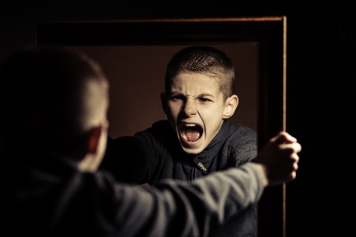
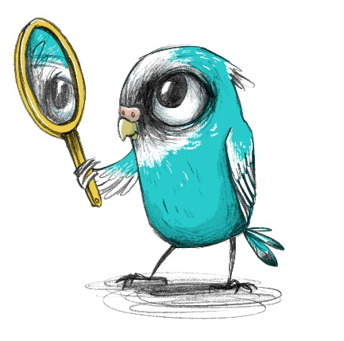
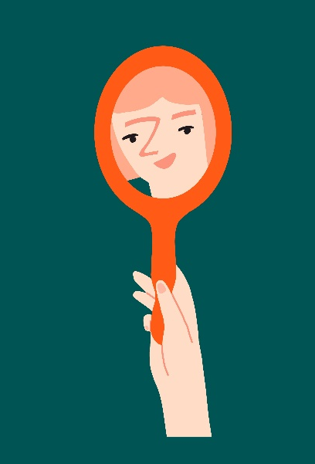
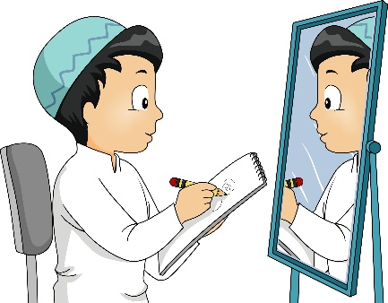
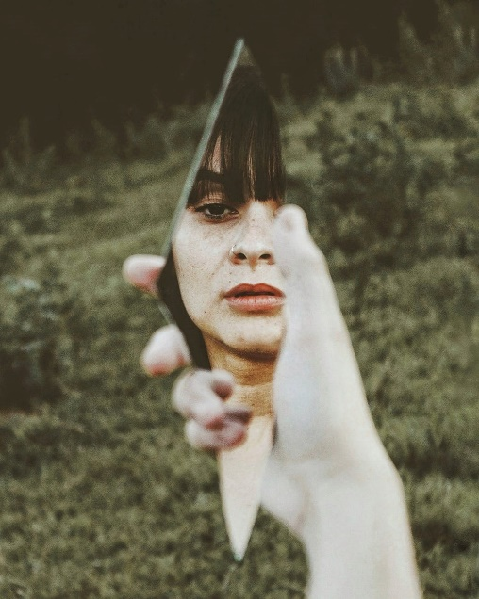
Succes!
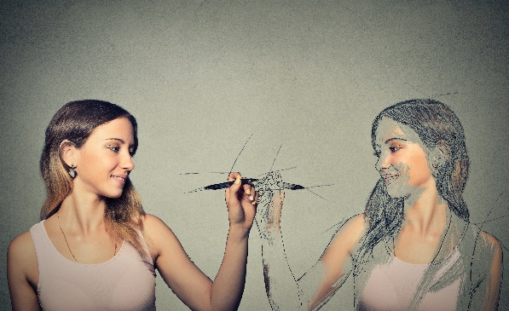
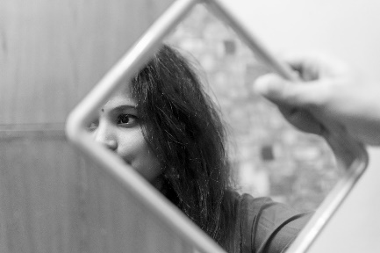

Opsturen
Stuur je zelfportret op naar de docent.

